# 数字电子技术实验报告(五)

# 实验10 触发器逻辑功能测试及相互转换

## 一、基本RS触发器逻辑功能测试

### 1、实验图

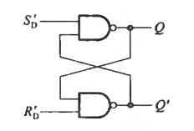

### 2、实验步骤

1. 选择两个逻辑电平输入端作为SD’以及RD’，将SD’接第一个与非门的一个输入端，RD’ 接入第二个与非门的一个输入端
2. 第一个与非门的输出端接第二个与非门另外一个输入端，第二个与非门的输出端接第一个与非门另外一个输入端，将两个与非门的输出端分别接一个逻辑电平指示端
3. 按下表不断改变SD’，RD’的高低电平情况，观察两个指示灯的显示情况，并将数据记录至下表

### 3、实验结果

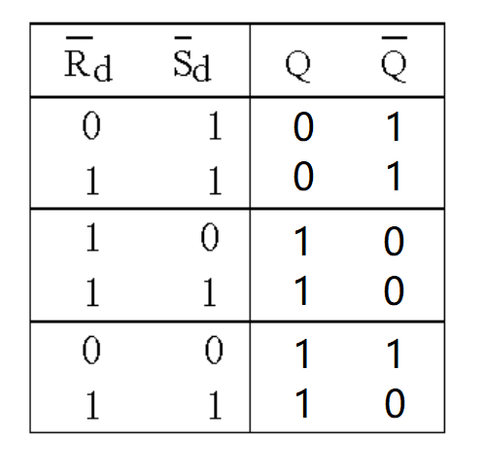

表 0‑1基本RS触发器功能表

## 二、JK触发器逻辑功能测试

### 1、实验图

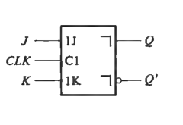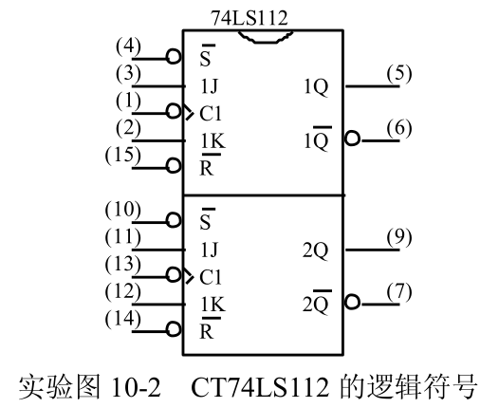

### 2、异步置位端S’和异步复位端R’的功能测试

（1）实验步骤

1. 选择两个逻辑电平输入端作为SD’以及RD’，将J，K，CP端接任意状态
2. 将两个输出端分别接到两个逻辑电平指示端，按下表中的数据不断改变SD’和RD’的高低电平状态，观察逻辑电平指示端的情况，并将情况记录在下表中
3. 在SD’=0或者RD’=0时，任意改变J，K，CP端的状态，观察输出端Q和Q’的状态是否变化

（2）实验结果

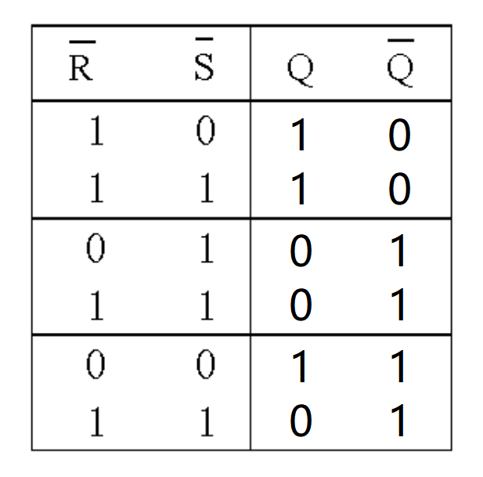

### 3、JK触发器逻辑功能测试

（1）实验步骤

1. 按下表中的情况，使用两个逻辑电平输入端SD’以及RD’功能将现态Qn置为0或1
2. 再将SD’以及RD’都置为1，按表格中数据修改J,K的值，将CP端接到单脉冲输入端，观察单脉冲分别为上升沿和下降沿时输出端的变化，并记录在表格中

（2）实验结果

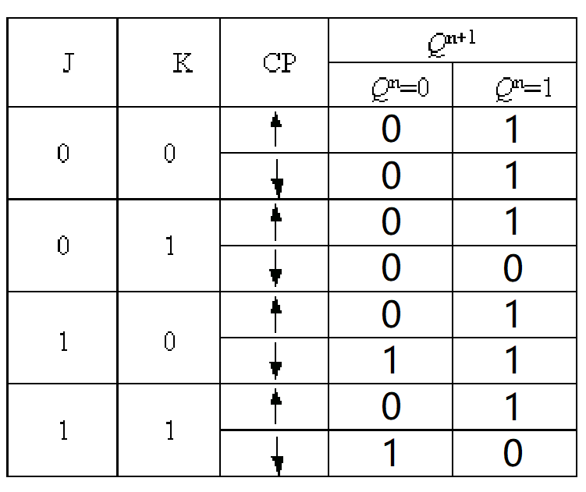

## 三、D触发器逻辑功能测试

### 1、实验图

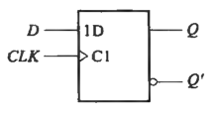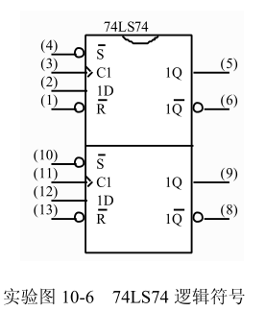

### 2、异步置位端S’和异步复位端R’的功能测试

（1）实验步骤

1. 选择两个逻辑电平输入端作为SD’以及RD’，将D，CP端接任意状态
2. 将两个输出端分别接到两个逻辑电平指示端，不断按下表中的情况改变SD’和RD’的高低电平状态，观察电平指示端的情况，并将情况记录在下表中
3. 在SD’=0或者RD’=0时，任意改变J，K，CP端的状态，观察输出端Q和Q’的状态是否变化

（2）实验结果



### 3、D触发器逻辑功能测试

（1）实验步骤

1. 按下表中的情况，使用两个逻辑电平输入端SD’以及RD’功能将现态Qn置为0或1
2. 再将SD’以及RD’都置为1，按表格中数据修改D的值，将CP端接到单脉冲输入端，观察单脉冲分别为上升沿和下降沿时输出端的变化，并记录在表格中

（2）实验结果

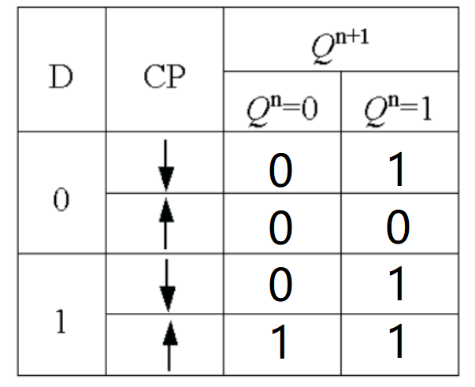

### 3、D触发器逻辑功能测试

（1）实验图

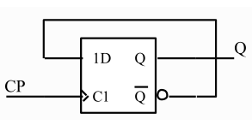

（2）实验步骤

①如上图所示，将D触发器的反向输出端Q’接到D端，CP端接连续脉冲信号，输出端Q接到示波器上，观察输出端波形，说明此电路能够完成的逻辑功能

（3）实验结果

经观察波形得出，每一个上升沿到达时，输出端的波形将会进行一次翻转，因此该电路的逻辑功能相当于T触发器中T=1时的作用：Qn+1=D=(Qn)’

此电路由D触发器构成了T’触发器

# 实验11 用触发器设计同步计数器

## 实验内容

用 JK 触发器设计同步五进制加法计数器，计数值由 0→1→2→3→4，然后返回0。写出设计过程，包括状态转移图、卡诺图、状态方程、激励方程、电路图。用实验箱译码显示部分验证结果。

## 设计思路

1. 状态转换图

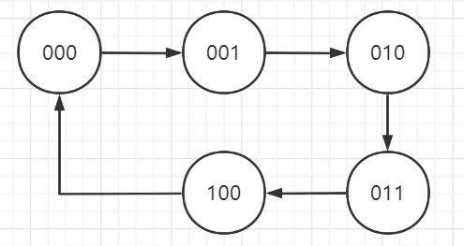

1. 卡诺图

（1）Q2n+1的卡诺图

|  |  |  |  |  |
| --- | --- | --- | --- | --- |
| Q2n  Q1nQ0n | 00 | 01 | 11 | 10 |
| 0 | 0 | 0 | 1 | 0 |
| 1 | 0 | X | X | X |

（2）Q1n+1的卡诺图

|  |  |  |  |  |
| --- | --- | --- | --- | --- |
| Q2n  Q1nQ0n | 00 | 01 | 11 | 10 |
| 0 | 0 | 1 | 0 | 1 |
| 1 | 0 | X | X | X |

（3）Q0n+1的卡诺图

|  |  |  |  |  |
| --- | --- | --- | --- | --- |
| Q2n  Q1nQ0n | 00 | 01 | 11 | 10 |
| 0 | 1 | 0 | 0 | 1 |
| 1 | 0 | X | X | X |

1. 状态方程

Q2n+1=(Q1nQ0n)Q2n’+(Q1nQ0n)Q2n

Q1n+1=(Q0n)Q1n’+(Q0n’)Q1n

Q0n+1=(Q2n’)Q0n’+0Q0n

1. 激励方程

J2=Q1nQ0n K2=(Q1nQ0n)’=J2’

J1=Q0nK1=Q0n=J1

J0 =Q2n’K0=1

1. 输出方程

Y=Q2n

1. 自启动验证

缺失状态包括101、110、111，他们按方程转化后如下：

101→010

110→010

111→100

由于010和100都是有效状态，因此可以自启动

## 实验电路图

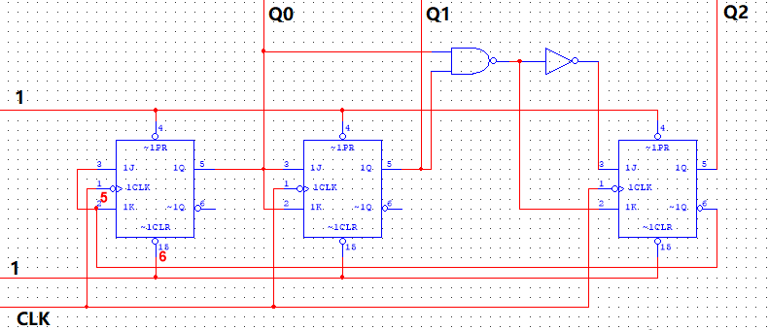

## 实验步骤

1. 将三个JK触发器的CLK端接到同一个连续脉冲信号上，同时把清零端和置位端都接高电平1
2. 将第一个触发器的J端和K端相连，再与第三个触发器的Q’端连接，第一个触发器的Q端连接第二个触发器的J端和K端
3. 将第一个触发器的Q端和第二个触发器的Q端经过一个与非门，然后与第三个触发器的K端连接，将上述与非门输出端再经过一个反相器后，接到第三个触发器的J端
4. 分别将Q0,Q1,Q2与显示译码器的1,2,4端口连接，8端口接地，接通电源，可观察译码管由 0→1→2→3→4循环转变。